Отчет о деятельности МБУ ГО «Досуг» за 2019 год

Муниципальное бюджетное учреждение городское объединение «Досуг» в 2019 году работало стабильно в соответствии с муниципальным заданием. В 2019 году учреждением проведено 324 мероприятия и обслужено 41799 человека. На платной основе проведено 145 мероприятий и обслужено 7369 человек. В 2018 году было проведено 265 мероприятий и обслужено 46043 человека. На данной базе в 2019 году работало 32 клубных формирований и любительских объединения, в которых занимались 533 участника.
2019 год стал юбилейным для города, которому исполнилось 70лет. В рамках этого события было проведено 6 мероприятий:
- Фотовыставка «Многоцветье Печоры»;
- Показ подворий национальных культур(300чел.);

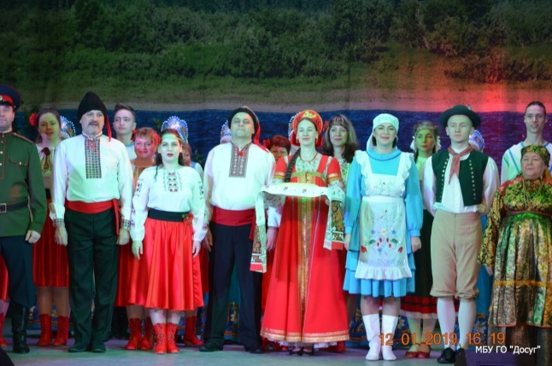
- Торжественная церемония открытия юбилейной недели и концертная программа с участием взрослых и детских коллективов, пропагандирующих национальную культуру народов, проживающих на территории города и МР «Печора» - «Печора- многонациональная» (285чел.);

-Торжественная церемония вручения наград (100чел.);
-Торжественная церемония вскрытия капсулы с обращением к жителям г. Печоры 2019 году и закладка новой капсулы с обращением к жителям г. Печоры «Капсула времени»(100чел.);
-Молодежная спортивная программа «Мечтать! Стремиться! Достигать!» в СОК «Сияние севера»(550чел.).

В 2019 году для жителей города и района 9 мая было проведено 4 мероприятия:
- митинг «Во имя светлой жизни на земле» (1500чел);

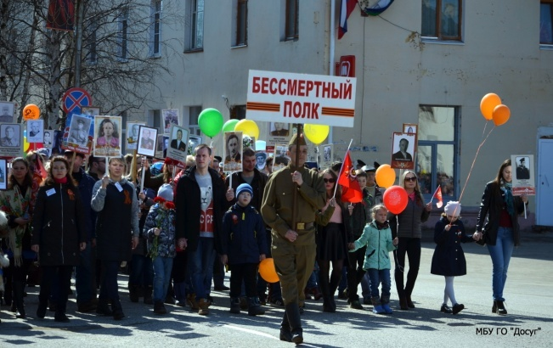
- акция-шествие «Бессмертный полк» (2000чел.);

- праздничный концерт «Песни Победы» (1000чел.);
- акция-танец «Вальс Победы»(100 чел.)
Значимыми мероприятиями учреждения являются государственные праздники, дни боевой славы и памятные даты: День защитника Отечества, 1мая, День России, День народного единства, День государственности Республики Коми, митинги.

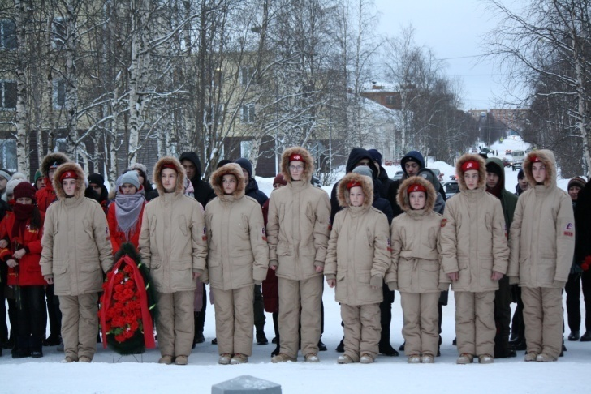
Впервые 3 декабря 2019 года состоялся митинг, посвященный Дню памяти Неизвестного солдата(150чел.).

В рамках Года театра в России в МБУ ГО «Досуг» состоялось 7 мероприятий:
- Торжественное мероприятие, посвященное открытию Года театра в России «Его величество-Театр»(146чел.);
- Спектакль любительского театра « Печорского народного театра» по пьесе В. Красногорова «Дорога туда, откуда нет дороги»(210чел.);
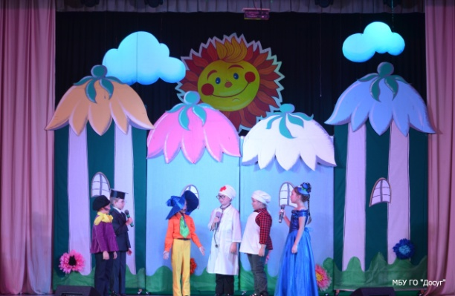
- Мюзикл по мотивам произведений Н.В.Гоголя «Сорочинская ярмарка» и «Майская ночь»(252чел.);
-Мюзикл образцового детского коллектива, студии эстрадного вокала «Созвездие» - «День рождения Мухи-Цокотухи»(468чел.);

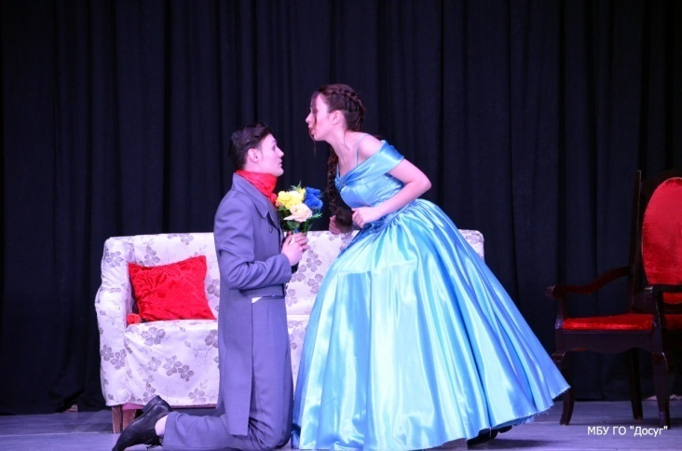
- Спектакль любительского театра «Печорский народный театр» по пьесе В.Сологуба «Беда от нежного сердца» (278чел.).

В своей деятельности городское объединение «Досуг» использует различные формы работы: праздники, концерты, народные гулянья, театрализованные представления, акции, фестивали, конкурсы, выставки, квесты, мастер-классы для разных возрастных категорий.
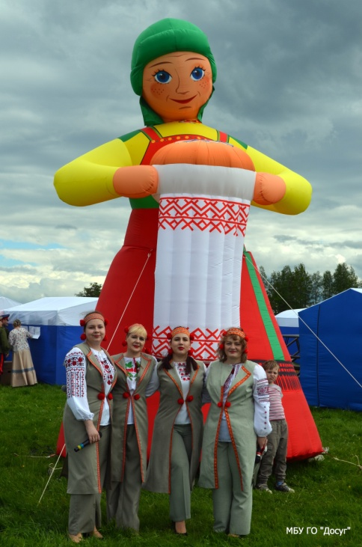
В восьмой раз в д. Бызовая прошел гастрономический фестиваль «Черинянь гаж». В 2019 году работники МБУ ГО «Досуг» были ответственными за «Народную поляну» Потапова Е.Б.(6000чел.), за «Рыбную поляну» Никитин С.В (1500чел.), за интерактивную площадку Григорович С.В. (70чел.) и за интерактивную площадку Медведева И.А.(200чел.).

Впервые в учреждении состоялись мероприятия:
- шоу программа «Международный день танца» (252чел.);
- театрализованная программа для детей «Папин день»(79чел.);
- театрализованная программа для подростков «SUPER Dckaч»(57чел.);
- театрализованная программа для взрослых «Шоу пародий» (206чел.)

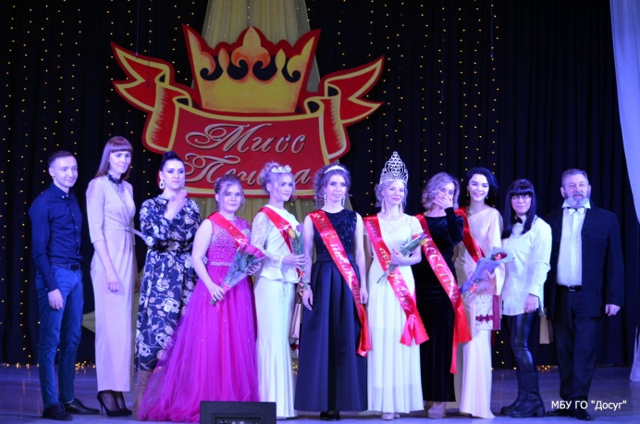
В третий раз прошли мероприятия:
-конкурс красоты «Мисс Печора-2019», где приняло участие 6 девушек;

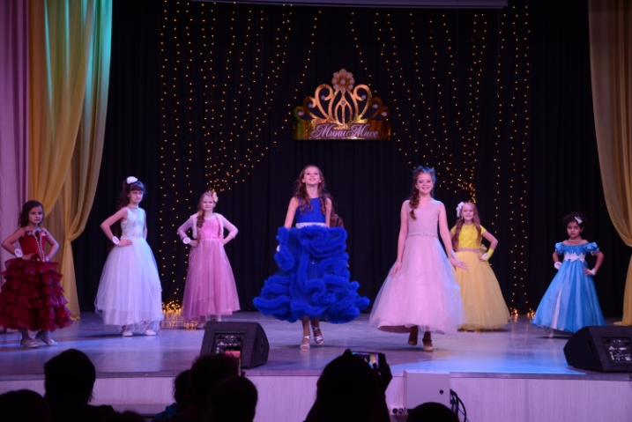

- конкурс красоты и таланта «Мини Мисс-2019» , где приняло участие 9 девочек;

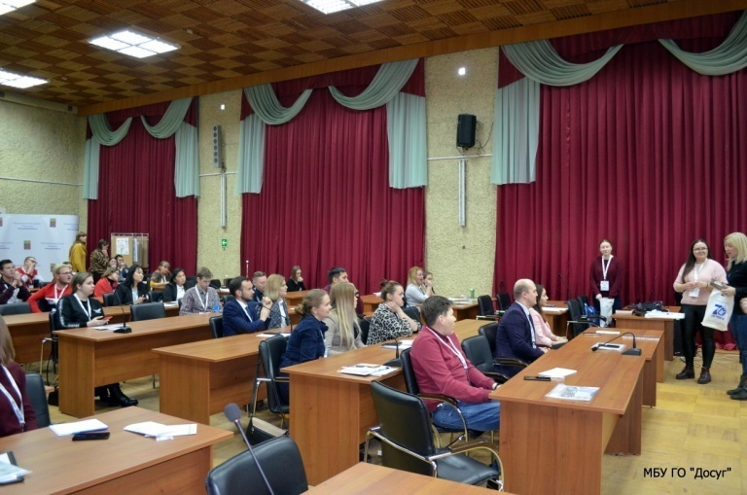
С приходом нового заведующего отделом по работе с молодежью Исакова О.И. в Печоре состоялись значимые мероприятия для молодежи:
- в рамках реализации проекта «Этноинициатива - 2019» 2 ноября прошел I-й съезд Совета молодёжи народов Республики Коми (50чел);

- с 1 по 3 ноября прошел республиканский молодежный образовательный форум «Прокачайся 2019: Родная земля»(250 чел.)
В 2019 году появились новые формы работы с молодежью:
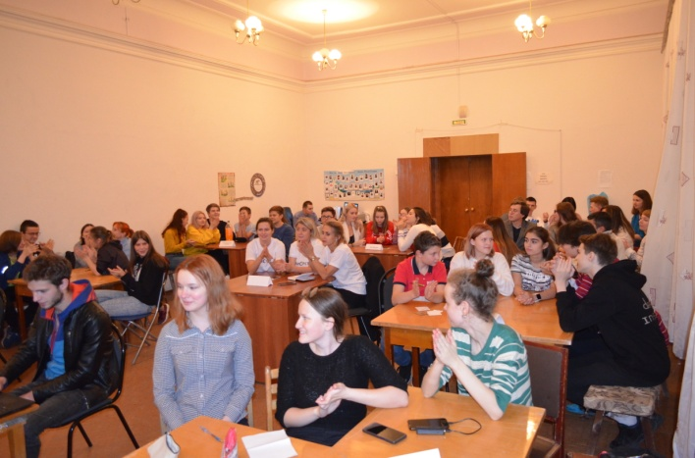
-квиз «Игры разума;
- квиз «Моя Финноугория», в рамках межрегионального проекта «Гордость народа-родной язык»;
-настолки по четвергам.

Традиционно прошел фестиваль современного молодежного творчества «Беz границ» (55чел.) и фестиваль фитнеса «Больше жизни!»(172чел).
В 2019году проведены детская театрализованная программа «Ключи от детства», четыре тематических квеста и обслужено 411чел.
Состоялись летние развлекательно-познавательные программы для детей в рамках празднования 220-летия со Дня рождения А.С. Пушкина и
развлекательно-игровые программы для детей «Тимбилдинг» (443чел.)
В 2019 году учреждение традиционно осуществляло выезды в дошкольные образовательные учреждения. В этом году детям было показано 12 игровых программ «Безопасный огонек», 6 развлекательно-игровых программ «День сюрпризов» и 14 театрализованных программ «Путешествие в Мультипультию». Обслужено 996 детей.
Отделом национальных культур и народного творчества были проведены 28 мероприятий, из них наиболее значимых:
- Рождественские встречи национальных культур(150чел.);
- XV-й муниципальный фестиваль коми народного творчества
«Коми гаж»

- XVII Муниципальный детский фестиваль национальных культур «Венок дружбы» (127 чел.);
- Концертная программа, посвященная 98-ой годовщине государствености Республики Коми «Чужан лунöн дона коми му!» ( С днём рождения, родная земля!) (800 чел.)
- Конференция коми народа (113чел.)
В 2019году юбилейные даты отпраздновали творческие коллективы объединения:
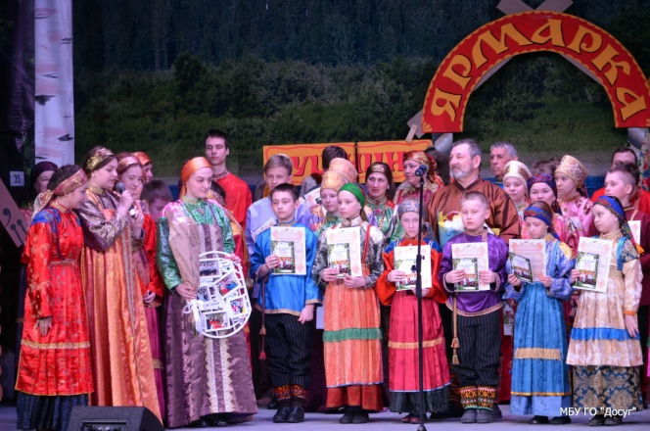

- Театрализованная программа ДФК «Родники» - «Как у наших у ворот» (10лет)

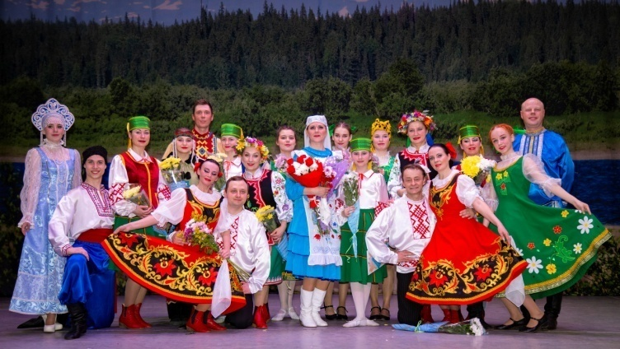
-Юбилейный концерт народного коллектива, ансамбля народного танца «Сувенир» - «Народный танец всех волнует, любому душу он зажжет!» (20лет)

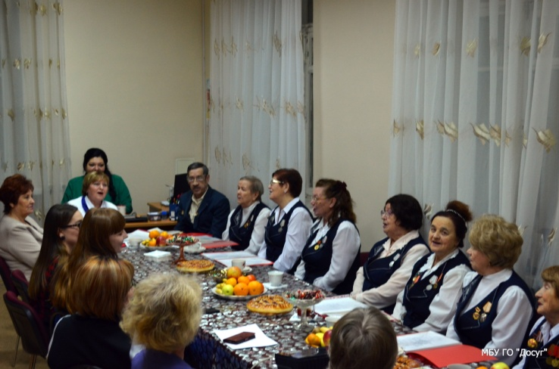

-Творческий вечер, посвящённый 35- летию Хора ветеранов

Торжественное мероприятие, посвященное 40-летнему юбилею Печорского промышленно-экономического техникума (200чел.) на сцене Городского объединения «Досуг» отпраздновали работники и студенты этого учебного заведения.
В феврале 2019г. состоялся гастрольный тур в Усть-Цилемский район народного коллектива ансамбля русской песни «Сударушка», вокальной группы «Земляки» и народного коллектива ансамбля народного танца «Сувенир», в рамках реализации проекта «Экспедиция «К истокам».
В 2019 году прошли традиционные фестивали и конкурсы:
- XXVI-й Открытый муниципальный конкурс хореографического творчества «Танцующие звездочки»(48 участников);
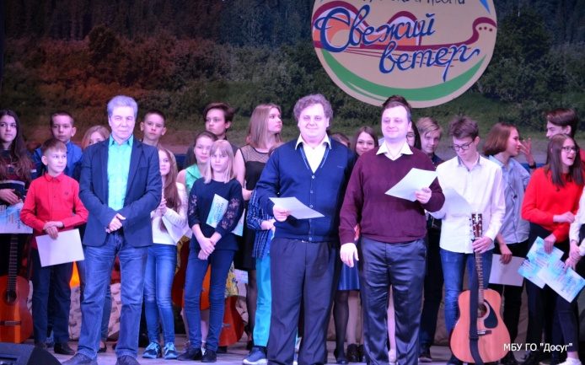
- IX-й Открытый муниципальный
фестиваль бардовской песни «Свежий ветер»(33участника);

- XVI-й Открытый муниципальный фестиваль-конкурс эстрадной песни «Огни Печоры»(223участника);
В 2019 году были проведены 6 театрализованных представлений для детей и взрослых (шоу-программы, дискотеки).
Творческие коллективы МБУ ГО «Досуг» приняли активное участие в мероприятиях республиканского, всероссийского и международного уровня.
Фестивали и конкурсы Международного уровня: обладателем Гран-При стал ансамбль современного танца «Вальсет», лауреатами стали детский фольклорный коллектив «Родники» и образцовый детский коллектив, студия эстрадного вокала «Созвездие» (16дипломов).
Победителем Всероссийского уровня стал Игорь Чемеркин (2диплома).
Лауреатами Республиканских конкурсов стали народный коллектив ансамбль русской песни «Сударушка», вокальная группа «Земляки» и Олеся Ходырева (3диплома).
Работники учреждения ежегодно повышают свою квалификацию по различным жанровым направлениям, что способствует улучшению, как их деятельности, так и деятельности учреждения в целом. В 2019 году 12 работников повысили свой профессиональный уровень. Награждена Почетной грамотой Министерства культуры, туризма и архивного дела заведующая отделом культурного досуга Потапова Е.Б., Благодарностью Главы Республики Коми поощрена балетмейстер ансамбля современного танца «Вальсет» Брызгалова М.Ю., Благодарностью Министерства национальной политики РК поощрен заведующий отделом по работе с молодежью Исаков О.И., Благодарностью министра национальной политики РК поощрена художественный руководитель Гвоздецкая Т.В., Почетной грамотой МО МР «Печора» награжден заведующий отделом национальных культур и народного творчества Никитин С.В., лауреатом премии главы муниципального района «Печора»- руководителя администрации в области культуры стала хормейстер образцового коллектива студии эстрадного вокала «Созвездие» Старцева Л.Н.
В учреждении активно используются возможности интернета: обновляется информация о мероприятиях, публикуются документы, фотоматериалы и т.д. Все это способствует улучшению качества работы и установлению диалога с непосредственными потребителями услуг, а также активизации продвижения культурного продукта. МБУ ГО «Досуг» имеет собственный сайт, оснащенный кнопкой обратной связи. Учреждение имеет группы в социальной сети:
- открытая группа МБУ ГО «Досуг»» в «Контакте»;
- страница в социальной сети «Одноклассники».
Анализируя проблемы и трудности учреждения, хочется отметить, что остро стоит вопрос ремонта кровли здания МБУ ГО «Досуг.

